Отчет о проведенном уроке безопасности

№ | Наименование образовательной организации | Количество учащихся, принявших участие в уроке | Текстовая часть отчёта (в свободной форме описательного характера)
 | МКДОУ «Салам» | 60 | В целях пожарной безопасности и чрезвычайных ситуаций в жизнедеятельности детей МКДОУ «Салам» было проведено открытое мероприятие в старших группах в возрасте от 5- 7 лет .Где было охвачено 60 детей .  Безопасность детей и взрослых является одной из основных задач нашего общества, а детский сад - это целостный организм, где все должны осознавать и нести полную ответственность за сохранение жизни и здоровья, за безопасность доверенных нам детей.  Человек может предотвратить беду, уберечь себя и своих близких от опасности, если будет владеть элементарными знаниями основ безопасности жизнедеятельности. А знания эти формируются в процессе воспитания. В связи с этим, одной из главных целей в работе с детьми нашего детского сада, является воспитание у дошкольников ответственного отношения к личной и общественной безопасности и формирование у них опыта безопасной жизнедеятельности.  Решающим условием безопасности детей является формирование у них с детства навыков личной безопасности. Ребенок может попасть в различные опасные жизненные ситуации. Наиболее распространенными являются: контакты с незнакомыми людьми, остался один в квартире или в доме, нашел подозрительный предмет и др. И чтобы помочь себе, он должен усвоить элементарные знания о том, как вести себя в каждом конкретном случае. В нашем детском саду эти знания закладываются через систему игровых заданий и моделирование ситуаций, направленных на формирование основ личной безопасности ребенка, ценностей здорового образа жизни, на успешную адаптацию при переходе из детского сада в школу.  В соответствии с разработанным планом мероприятия безопасности детей ,мероприятие строилось по нескольким направлениям, а именно:  - по направлению пожарной безопасности детей, а также сотрудников детского сада;  - по направлению антитеррористической безопасности, безопасности психического и физического здоровья детей, их благополучия в детском саду и за его пределами.  В течение мероприятия проводилась следующая работа:  С воспитанниками группы провели цикл бесед:  «Ребенок и другие люди» - как оградить ребенка от доверия к чужим людям, «Пожар в доме», «Правила действия в случае чрезвычайной ситуации».  Беседа о безопасности жизни детей в «Детском саду и за его пределами».Беседу с детьми провел приглашенный на мероприятие участковый Кахаров Увайс Хважаевич.  Инструктаж по соблюдению правил пожарной безопасности в детском саду и дома, с детьми провели воспитатели старших групп.  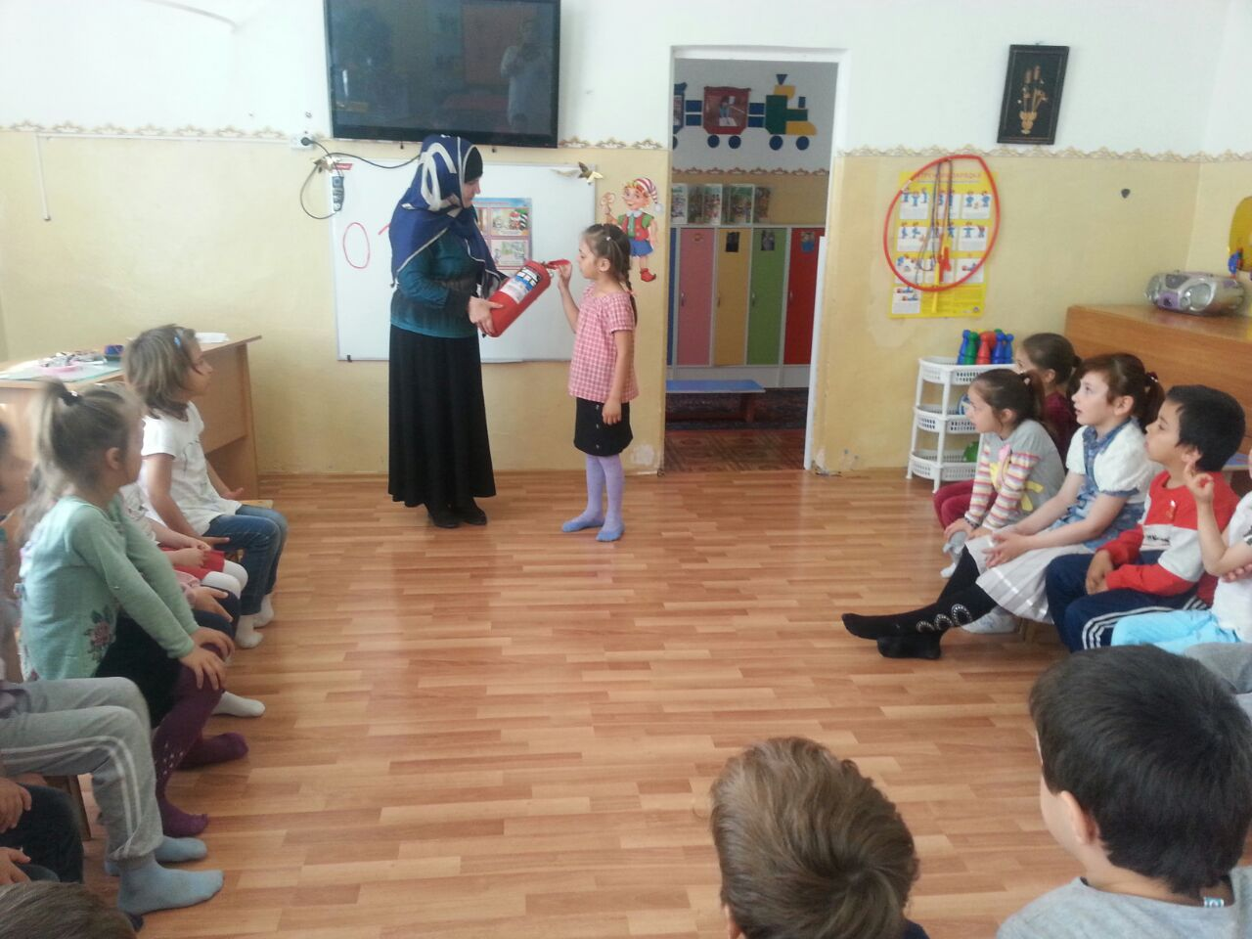  Практическое занятие по отработке действий в случае возникновения пожара в ДОУ, целью которого являлось:  - научить воспитанников правильным действиям во время пожара,  - внушить им уверенность в том, что если следовать этим правилам, то их жизнь и здоровье будут в безопасности;  - показать воспитанникам пути эвакуации из помещения детского сада, согласно инструкции.  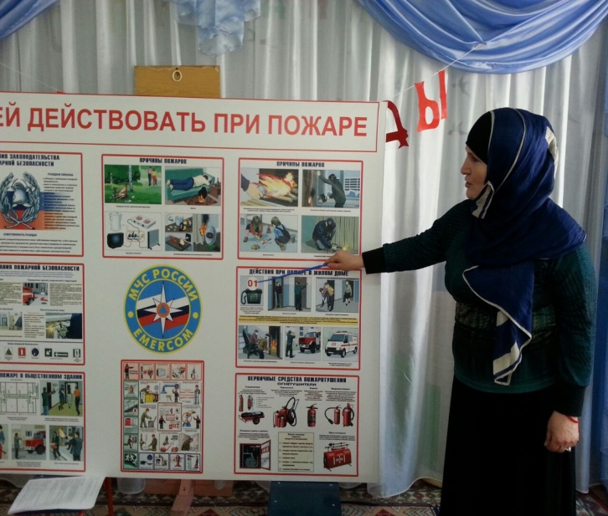  Беседа на тему «Причины возникновения пожара».  Игра малой подвижности «Топаем, хлопаем», с целью закрепления правил ППБ.  Демонстрация презентации «Пожарная безопасность для детей».  